PRESSEINFORMATION

19. Mai 2020

Individuelle Vorbaurollläden:

Beschattung nach Maß mit Wunschausstattung

Einfach nachgerüstet für Beschattung, Dämmung, Lärmschutz und Sicherheit

Statt von der Sommersonne aufgeheizten Räumen, ein wohltuend kühles Zuhause genießen: Das ermöglichen Rollläden als besonders effektive Beschattung vor dem Fenster. Sie verbessern das Raumklima und sorgen nachts für erholsamen Schlaf. Zudem dämmen sie im Winter gegen Kälte, reduzieren Lärm und schaffen mehr Sicherheit vor Einbrechern. Für den einfachen, nachträglichen Einbau empfehlen sich insbesondere Vorbaurollläden. Dafür bieten die Experten von Schellenberg individuell gefertigte Lösungen nach Maß aus der eigenen Produktion in Nordrhein-Westfalen. An der Außenfassade angebracht, vermeiden Vorbaurollläden die Entstehung von Wärmebrücken und bieten damit einen Vorteil gegenüber dem klassischen Rollladen im Sturzkasten. Dabei lassen sich Vorbaurollläden auch problemlos auf einer gedämmten Fassade anbringen.

**Maßgefertigt in Top-Form und Lieblingsfarbe**

Die Vorbaurollläden von Schellenberg sind echte Unikate. Heimwerker finden so die passende Rollladenlösung für nahezu jedes Maß. Alles wird individuell nach Kundenvorgaben gefertigt. Dabei stehen Aluminium- oder Kunststoffprofile sowie Führungsschienen und Endleisten in verschiedenen Farben zur Auswahl.

Über die individuellen Anforderungen an Maß, Material, Farbe und Rollladentyp hinaus, statten die Experten aus dem Siegerland ihre Vorbaurollläden made in Germany mit speziellen Extras aus dem eigenen Haus einbaufertig aus: vom manuellen Gurtwickler bis hin zum Funk-Rollladenmotor, der in Smart-Home-Systeme integriert werden kann, sind persönliche Komplettpakete möglich.

**Smarte Steuerung**

Für besonderen Komfort sorgen funkfähige Rollladenmotoren. Sie lassen sich nicht nur per Schalter oder Fernbedienung bedienen, sondern zum Beispiel über das vielseitige Smart Home-System „Smart Friends“ auch per App oder sogar mit Sprachassistenten wie Amazon Alexa und Google Home. Im smarten Zuhause können automatisierte Bedienvorgänge festgelegt werden, damit die Rollläden selbstständig herauf- oder herunterfahren. Das ist nicht nur komfortabel, sondern ermöglicht auch eine sehr gute und „lebendig“ wirkende Anwesenheitssimulation, die zusätzlich vor Dieben bewahrt. Mit dem persönlichen Wunsch-Vorbaurollladen nach Maß ist so ein vielseitiger Schutz in alle Richtungen schnell und einfach nachgerüstet.

Wörter: 295

Zeichen inkl. Leerzeichen: 2.340

**Über die Alfred Schellenberg GmbH**

Schellenberg ist ein mittelständisches Familien-Unternehmen aus Siegen.

Mit smarten Antrieben für zu Hause nimmt Schellenberg eine führende Marktposition ein und entwickelt innovative Produkte für die einfache Nachrüstung. Seit mehr als 35 Jahren ist das Unternehmen Partner von Bau- und Fachmärkten, dem E-Commerce-Handel sowie dem Handwerk.

**schellenberg.de**

Pressebild 01

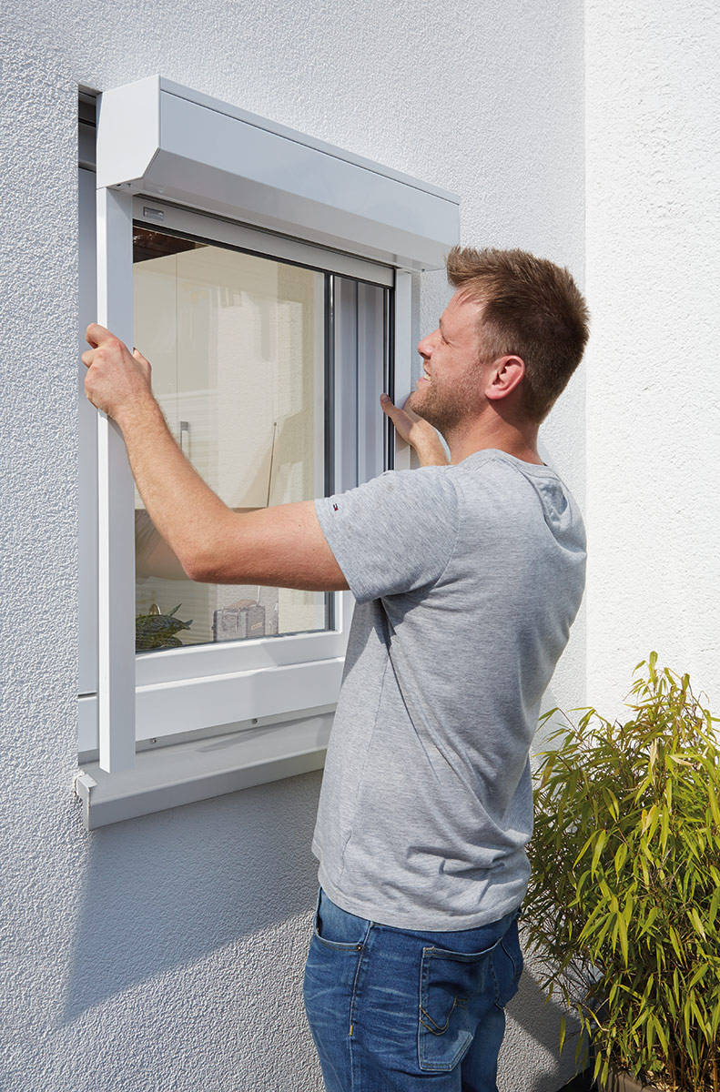

© Schellenberg

Bildunterschrift: Vorbaurollläden nach Maß von Schellenberg sind schnell und einfach nachgerüstet und sorgen für Beschattung, Dämmung, Lärmschutz und mehr Sicherheit.

Pressebild 02

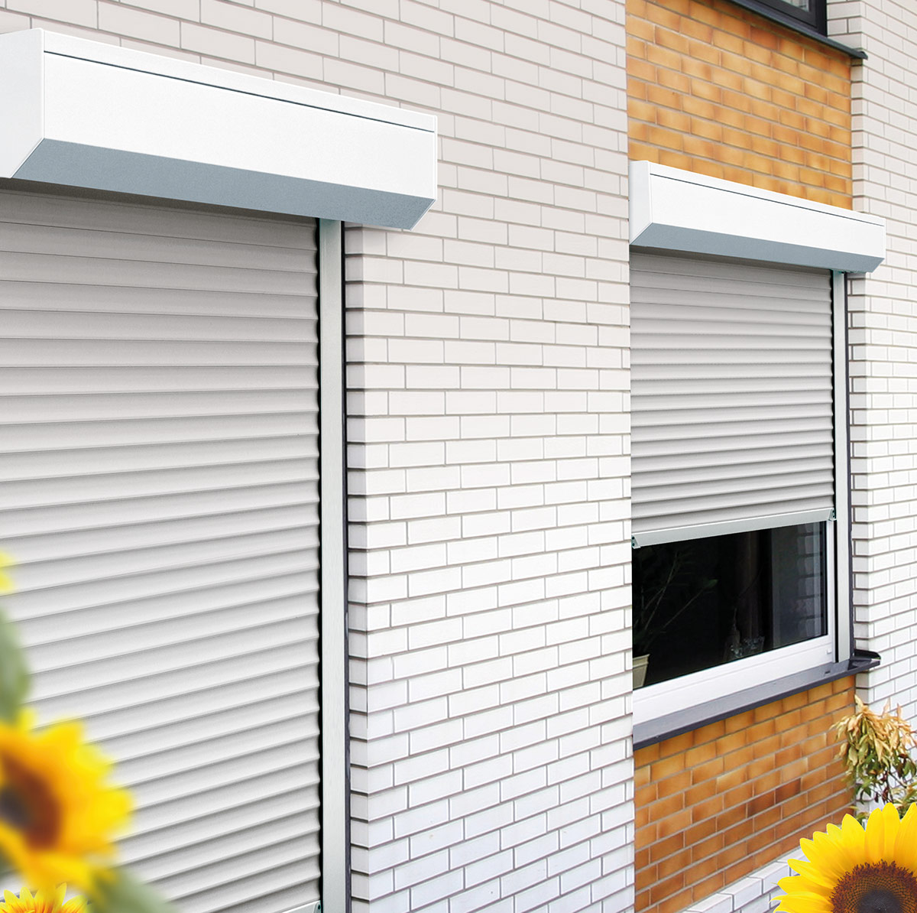

© Schellenberg

Bildunterschrift: Schellenberg fertigt die Vorbaurollläden nach individuellen Wünschen, auch mit Extras, wie beispielsweise Rollladenmotoren.

Pressebild 03

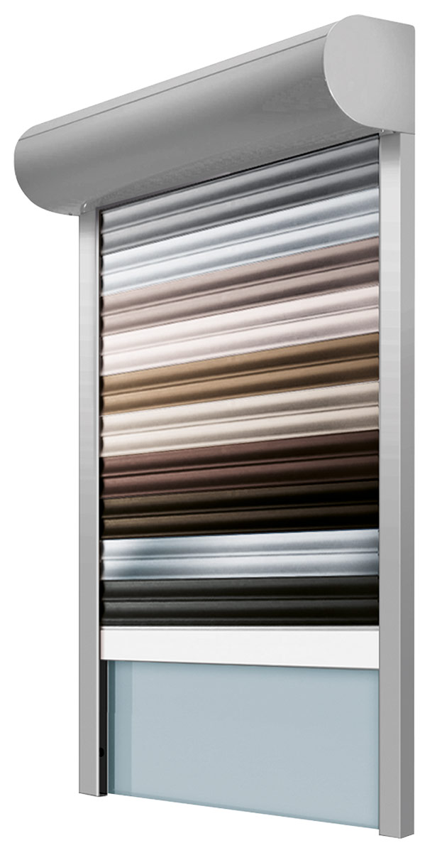

© Schellenberg

Bildunterschrift: Die nach Maß angefertigten Vorbaurollläden bietet Schellenberg auch mit einem runden Kasten und in verschiedenen Farbtönen für die Rollladenprofile in Kunststoff oder Aluminium mit Dämmschaumkern.

**Kontakt:**

Alfred Schellenberg GmbH

An den Weiden 31

57078 Siegen

www.schellenberg.de

Ihr Ansprechpartner:

Stefan Köhler

PR / Media

Tel.: 0271 89056-450

stefan.koehler@schellenberg.de